ca. 2410 kvm

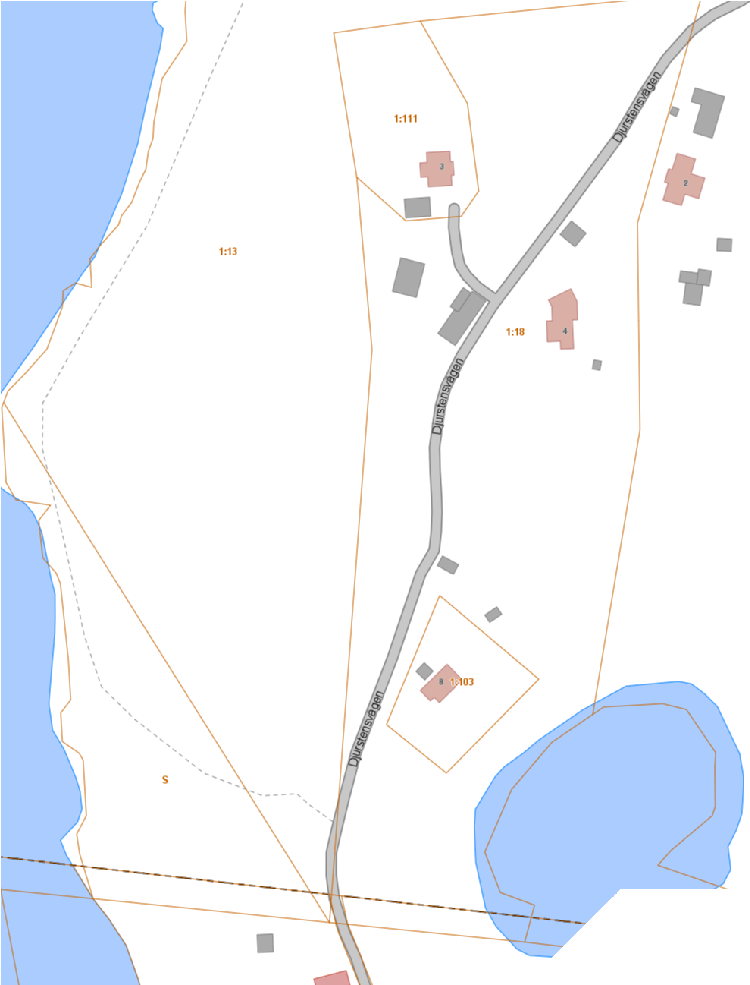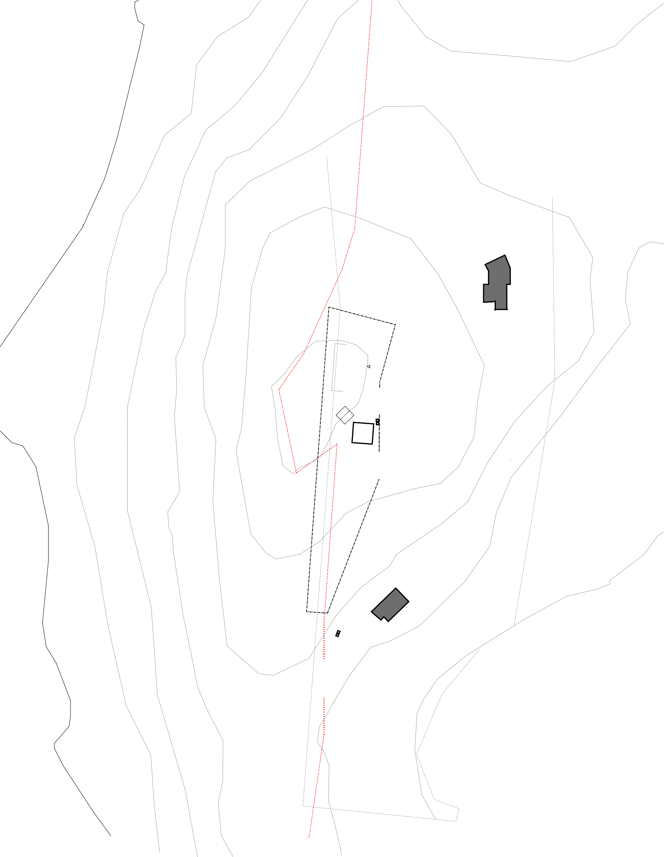

STRANDSKYDD

100

ALTAN

ENBOSTADSHUS BYA 150 m2

GARAGE

64 m

2

STRANDSKYDD

P

P

### 100,00

STRANDSKYDD

ca.+80

ca.+75

STRANDSKYDD

BET

ANT

ÄNDRINGEN AVSER

DATUM SIGN

# SKALA 1:1000

N

## A-HANDLING

#### AVSTYCKNING

BENAREBY 1:18 HÄRRYDA KOMMUN BYGGHERRE: ENGSTRÖM

HUGO NILS ARKITEKTER

FRIDKULLAGATAN 14

412 62 GÖTEBORG

073 64 88 256 [nikola@hugonils.se](mailto:nikola@hugonils.se)

##### 0 10

50m

UPPDRAG NR

19003

DATUM

2024-12-02

RITAD/KONSTR AV

ANSVARIG

NIKOLA DRINCIC

HANDLÄGGARE

SITUATIONSPLAN - ÖVERSIKT

SKALA

1:1000 - A3

NUMMER

##### A-01-1-01

BET



ca.+90

ca.+85

100,00

STRANDSKYDD





# TOMT 1

27,10

ca. 2410 kvm

11,00

ALTAN

ENBOSTADSHUS BYA 150 m2

8,00

23,47

V.BRUNN

SOP

6,15

GARAGE

64 m

2

38,38

12,00

P

P

VÄNDPLAN



10m2 RENINGSVERK

13,00

STRANDSKYDD

120,22

SOM KLARAR HÖGA VATTENSKYDDSKRAV MILJÖ OCH HÄLSA 30m FRÅN BRUNN





BET

8,26

SOP

ANT

ÄNDRINGEN AVSER

DATUM SIGN

## A-HANDLING

#### AVSTYCKNING

BENAREBY 1:18 HÄRRYDA KOMMUN BYGGHERRE: ENGSTRÖM

ca.+80

ca.+75

HUGO NILS ARKITEKTER

FRIDKULLAGATAN 14

412 62 GÖTEBORG

073 64 88 256 [nikola@hugonils.se](mailto:nikola@hugonils.se)

# SKALA 1:400

UPPDRAG NR

19003

DATUM

2024-12-02

RITAD/KONSTR AV

ANSVARIG

NIKOLA DRINCIC

HANDLÄGGARE

##### N 0 1 5 10

20m

SITUATIONSPLAN - DEL NORR

SKALA

1:400 - A3

NUMMER

##### A-01-1-02

BET

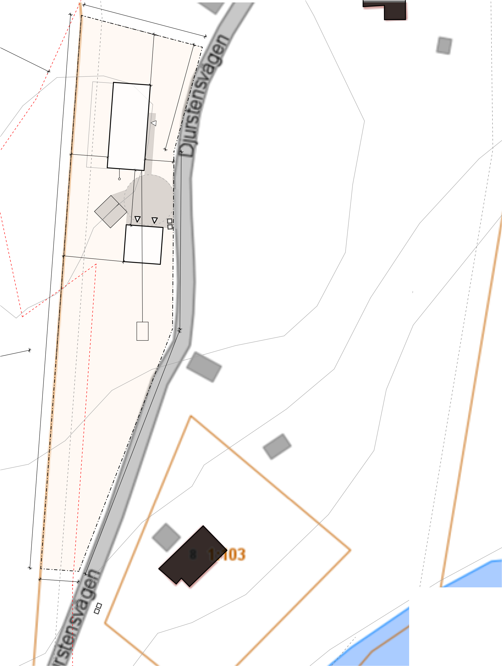



56,33

ca.+85